При завантаженні документу до системи необхідно переконатись в правильності її оформлення.
Система перевіряє лише основний текст роботи.
Не потрібно додавати до роботи: титульну сторінку, зміст, умовні скорочення, список використаної літератури та додатки.

Завантаження курсових робіт в систему StrikePlagiarism за допомогою функції “Завдання”

Для перевірки курсових робіт викладачу потрібно в своєму активованому акаунті створити «Завдання» для студентів.
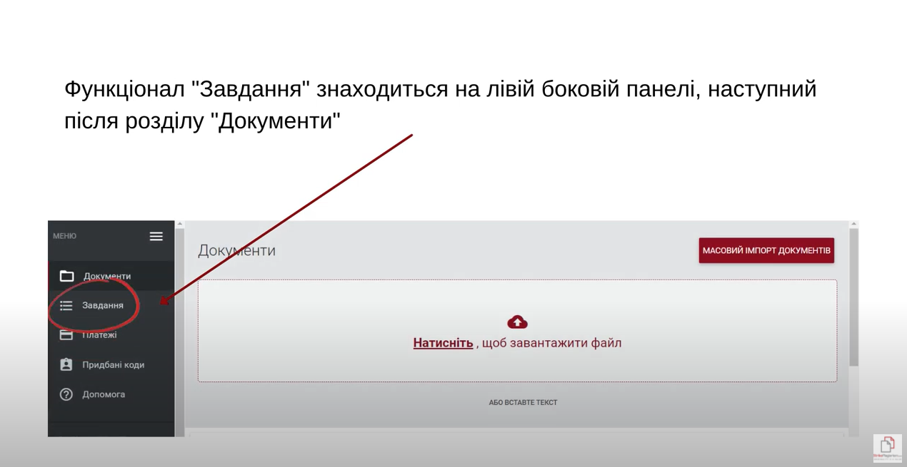
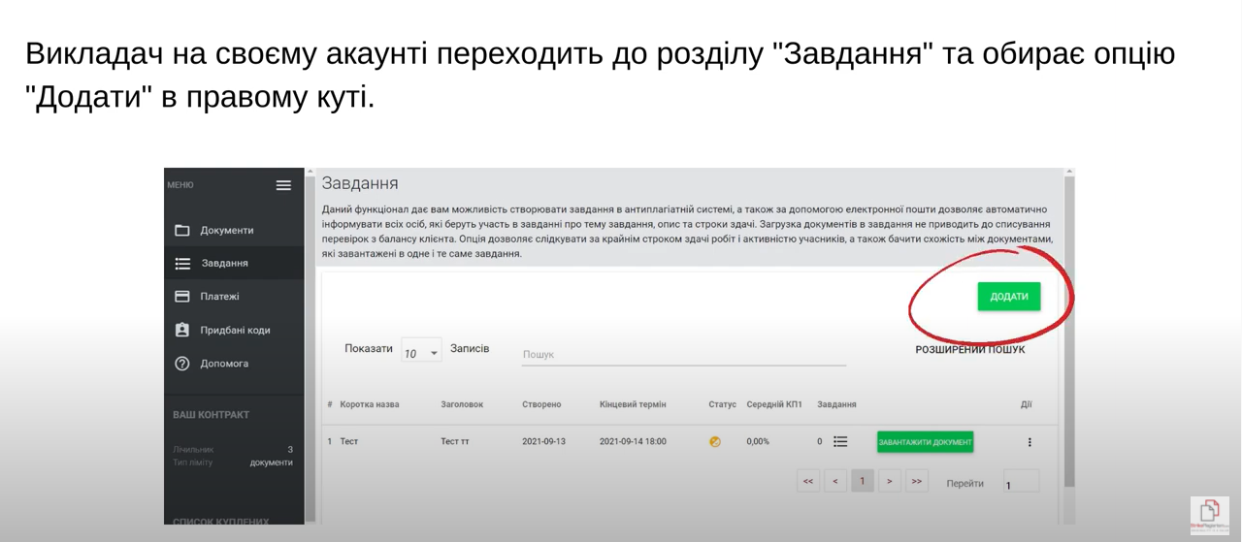
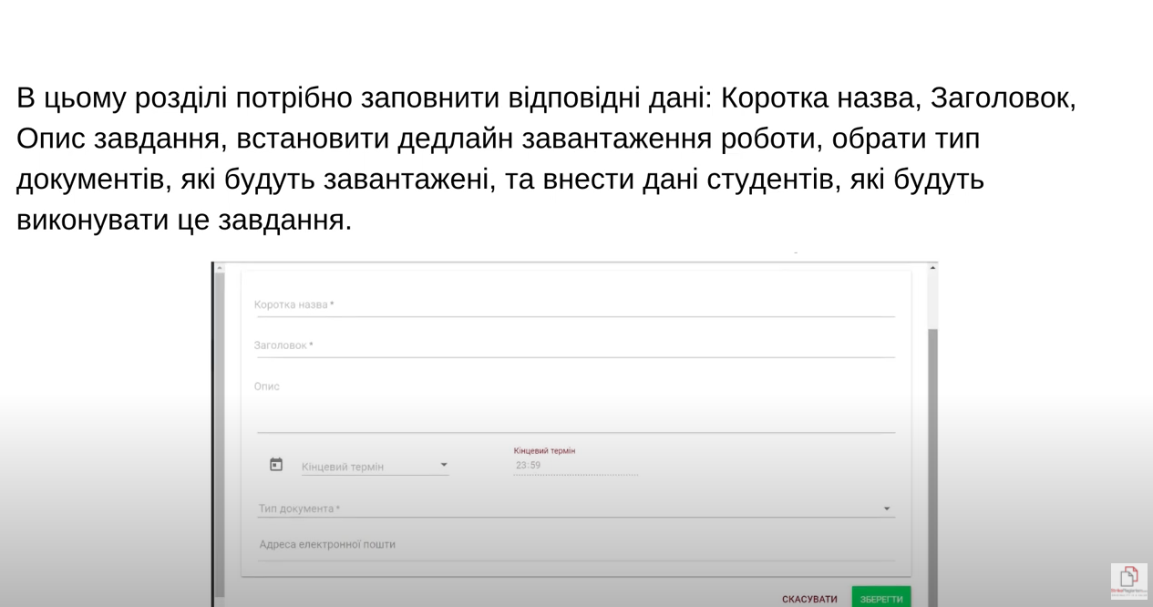
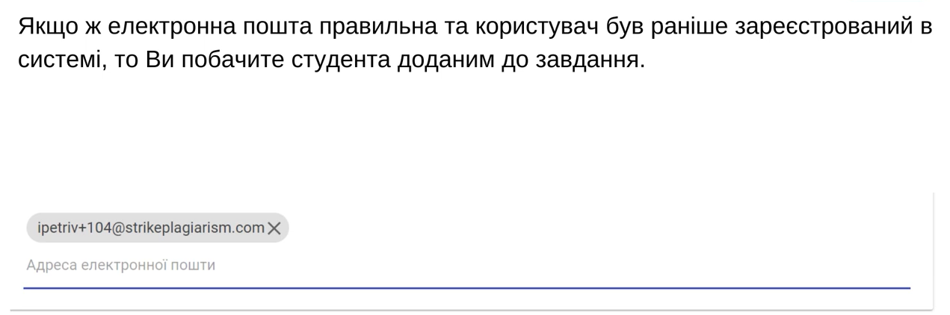
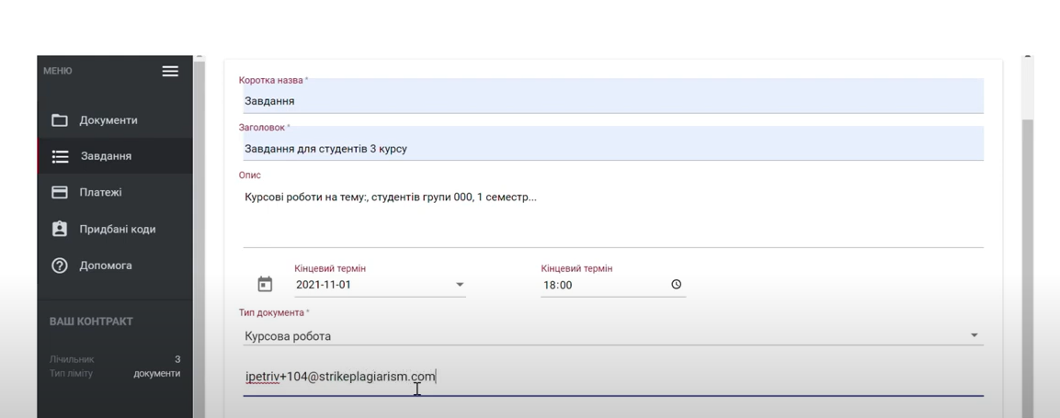
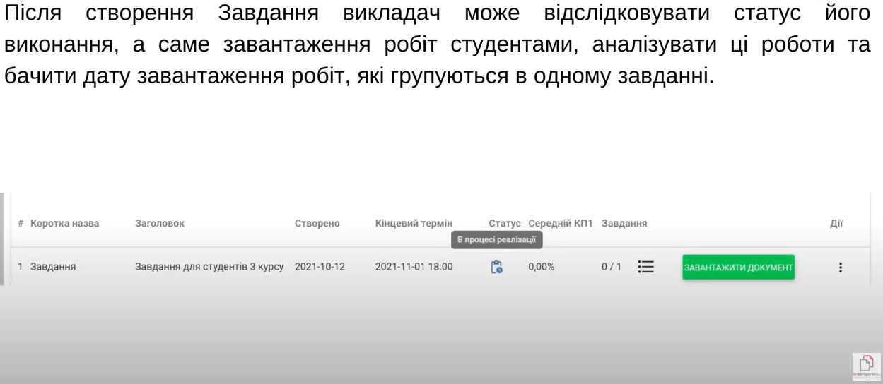
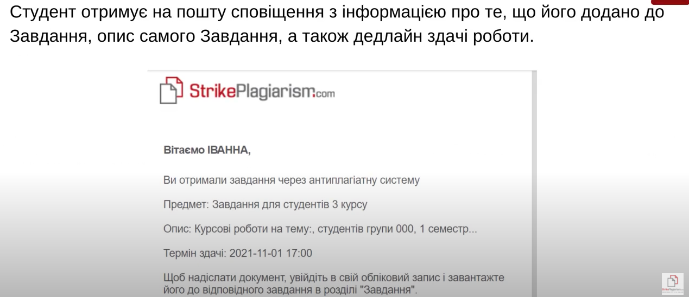
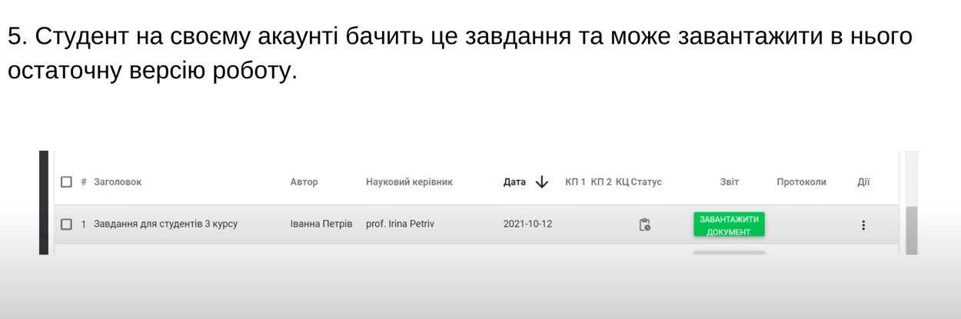
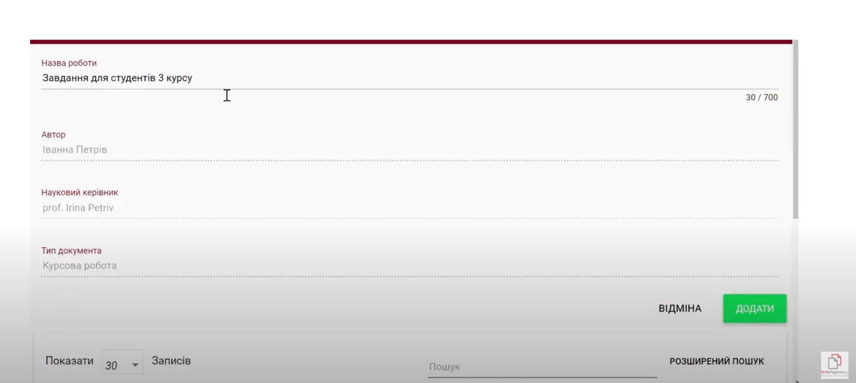
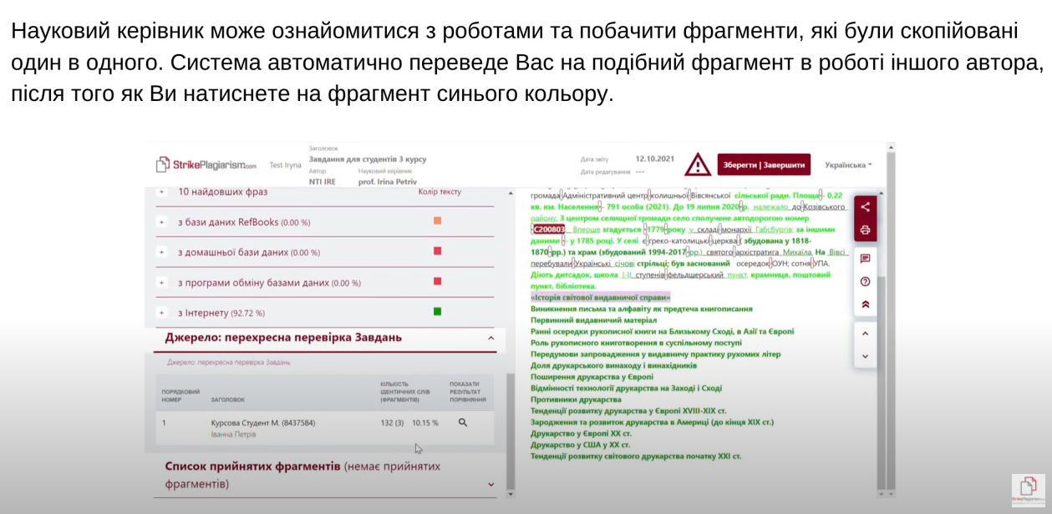
Після аналізу роботи викладач може повернути роботу на виправлення або прийняти. Також можна додати обґрунтування, яке прийде на електронну адресу студента, разом з посиланням на звіт подібності з усіма залишеними коментарями. Якщо викладач приймає роботу для збереження змін потрібно обрати пункт «Зберегти зміни (редагувати далі)»
